KIEMRAAD: 4e vergadering 21/04/2022
- Verslaggever: Manu
- Woordvoerder: Fleurtje
Wat hebben we besproken?
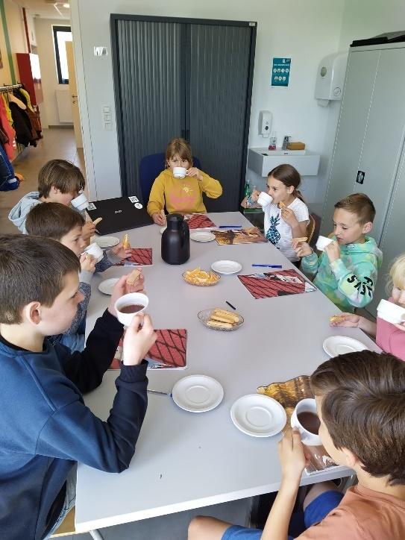
- Verwelkoming en ‘babbeltje’; deze keer hadden we een échte vergadering met ‘koffie’ en koekjes!
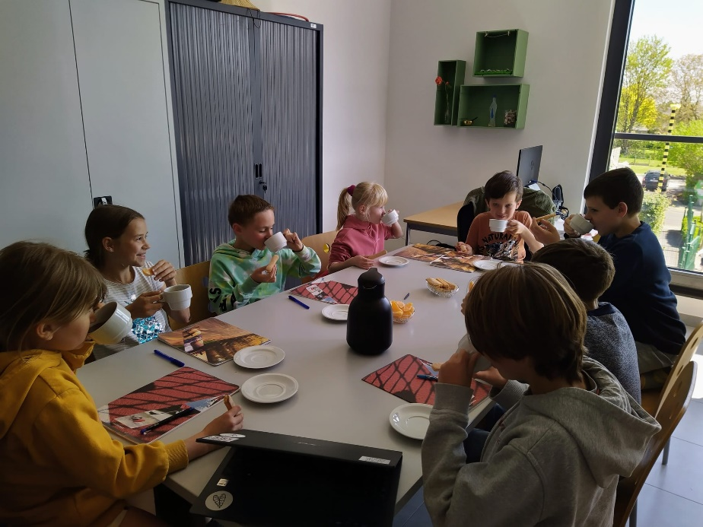
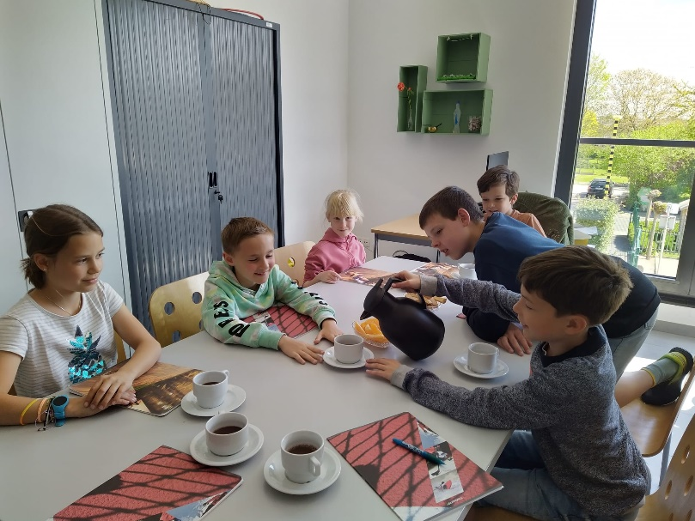

- Bespreking vorige agendapunten
- Kleuters helpen/ met hen spelen
- Goedgekeurd! Dit mag tijdens het schoolfeest! Bepaalde leerlingen van het 2e tot het 6e leerjaar zullen mogen helpen bij de dansjes en het verloop van het optreden.
- Voetbaltoernooi
- Goedgekeurd: het voetbaltoernooi start op vrijdag 10 mei tot en met vrijdag 10 juni. Alle leerlingen van het 4e, 5e en 6e leerjaar kunnen hieraan deelnemen. Dit elke dinsdag, donderdag en vrijdag tijdens de middagspeeltijd op de wei.
- Parcours
Afgekeurd: momenteel komt er niet meer speelgoed op de speelplaats.
- Bespreking nieuwe agendapunten
- Buiten eten tijdens de middagspeeltijd
- We willen graag bij mooi weer buiten eten op de wei of op de speelplaats.
- Meer ballen tijdens de avondstudie
- We willen graag meer ballen bij de avondstudie en betere afspraken over wie wanneer mag spelen.
- Grasmatten of tegels voor de keeper
- We zouden graag grasmatten of zachtere tegels willen voor het keepen op de speelplaats. De tegels zijn zo hard dat je bijna niet durft te springen…
Volgende vergadering donderdag 02/06/2022 om 12u45
- Voorbereiding: verslag bespreken met de klas + eventuele nieuwe ideeën en agendapunten.
- Jullie ontvangen op tijd een nieuwe uitnodiging voor deze volgende vergadering.

Deze vergadering zal LIVE doorgaan in de zorgklas. Wees op tijd!

